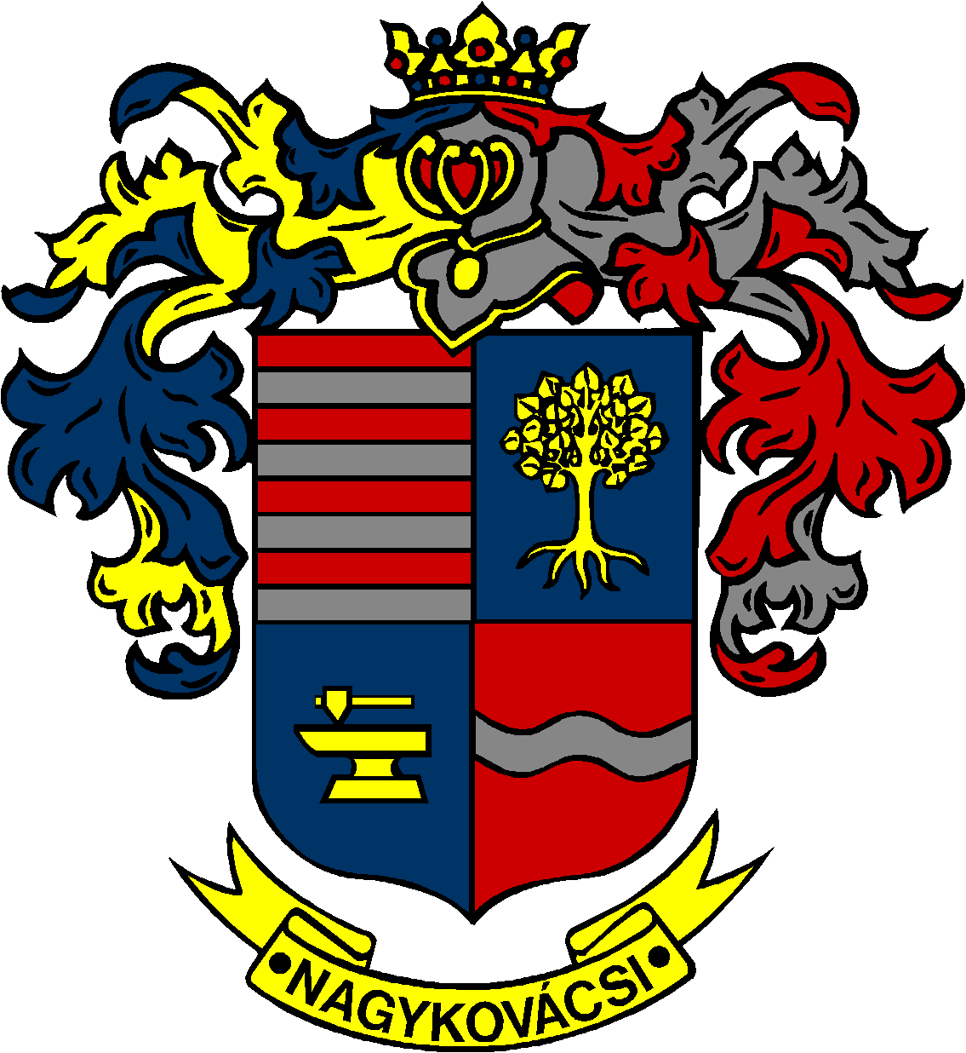

NAGYKOVÁCSI NAGYKÖZSÉG ÖNKORMÁNYZAT
PÉNZÜGYI ÉS TELEPÜLÉSFEJLESZTÉSI BIZOTTSÁG

ELNÖKE

MEGHÍVÓ
Nagykovácsi Nagyközség Önkormányzatának
Pénzügyi és településfejlesztési bizottsági ülésére

Az ülés helye: Vállalkozói Inkubátorház
Időpontja: 2015. június 1. hétfő 16.30 óra

Napirend:
- Döntés a Belügyminisztérium által „Önkormányzati feladatellátást szolgáló fejlesztések támogatására” kiírt pályázat benyújtásáról. Pályázati alcél: „Kötelező önkormányzati feladatot ellátó intézmények fejlesztése, felújítása”, „Belterületi utak, járdák, hidak felújítása”, „Óvodai, iskolai és utánpótlás sport infrastrukturális-fejlesztés, felújítás, vagy új sportlétesítmény létrehozása” E - 80
Előterjesztő: Kiszelné Mohos Katalin polgármester
Előadó: dr. Halmosi-Rokaj Odett osztályvezető
Tárgyalja: PB

- Döntés a Képviselő-testület 29/2015. (II. 19.) számú határozatának visszavonásáról, továbbá a 2094 Nagykovácsi, Rozmaring utcai, önkormányzati tulajdonban lévő ingatlanok értékesítéséről E – 79 – ZÁRT ÜLÉSEN TÁRGYALANDÓ
Előterjesztő: Kiszelné Mohos Katalin polgármester
Előadó: dr. Németh Zsanett aljegyző
Tárgyalja: PB

Nagykovácsi, 2015. május 28.

Tegzes Endre sk.
Bizottsági elnök

